金融债券市场发展与增信概况

一、金融债券定义
金融债券是银行等金融机构作为筹资主体为筹措资金而面向个人发行的一种有价证券，是表明债务、债权关系的一种凭证。债券按法定发行手续，承诺按约定利率定期支付利息并到期偿还本金。它属于银行等金融机构的主动负债。我国的金融债券包括政策性银行债券、商业银行债券、特种金融债券、非银行金融机构债券、证券公司债券和证券公司短期融资券，其中以政策性银行债券和商业银行债券为主。
金融债券能够较有效地解决银行等金融机构的资金来源不足和期限不匹配的矛盾。一般来说，银行等金融机构的资金有三个来源，即吸收存款、向其他机构借款和发行债券。存款资金的特点之一，是在经济发生动荡的时候，易发生储户争相提款的现象，从而造成资金来源不稳定；向其他商业银行或中央银行借款所得的资金主要是短期资金，而金融机构往往需要进行一些期限较长的投融资，这样就出现了资金来源和资金运用在期限上的矛盾，发行金融债券比较有效地解决了这个矛盾。债券在到期之前一般不能提前兑换，只能在市场上转让，从而保证了所筹集资金的稳定性。同时，金融机构发行债券时可以灵活规定期限，比如为了一些长期项目投资，可以发行期限较长的债券。因此，发行金融债券可以使金融机构筹措到稳定且期限灵活的资金，从而有利于优化资产结构，扩大长期投资业务。由于银行等金融机构在一国经济中占有较特殊的地位，政府对它们的运营又有严格的监管，因此，金融债券的信用等级通常高于其他非金融机构债券，违约风险相对较小，具有较高的安全性，所以，金融债券的利率通常低于一般的企业债券，但高于风险更小的国债和银行储蓄存款利率。

二、我国金融债券市场发展概况
伴随着我国债券市场的快速发展，我国金融债券市场异军突起，市场规模从1997年的3，492亿元增加至2009年的50，952亿元，年复合增长率达到25.03%。金融债券余额占GDP的比重也逐步攀升，从1997年的4.42%上升至2009年的15.19%。从金融债券市场构成来看，主要是以政策性金融债券为主，尤其是2002年之前，金融债券市场实质上就是政策性银行（国家开发银行、中国农业发展银行和中国进出口银行）的融资市场。2002年之后，非银行金融机构开始在金融债券市场进行融资。而2004年开始，商业银行债的发行进一步壮大了金融债券市场，商业银行债也成为了金融债券市场中的一支新生力量，但与政策性银行债相比，商业银行债券规模依然偏小。未来随着政策性银行向商业银行的逐步转型以及商业银行债的快速发展，商业银行债市场规模将逐步扩大。
图1 1997-2009年我国金融债券市场规模及构成情况（单位：亿元）
Figure 1 market size and structure of Chinese financial bonds from
1997 to 2009 (Unit: 100 million)
数据来源：中国债券信息网
图2 1997-2009年我国金融债券余额占GDP比重情况
Figure 2 Proportions of the balance of Chinese financial bonds to GDP from 1997 to 2009
数据来源：中国债券信息网

三、金融债券增信情况
由于我国政策性银行和国有大型商业银行本币信用级别均为最高级，很少进行增信。而目前我国也缺乏大型信用增级机构，难以对该类金融债券进行外部增信，这就使得大部分金融债券未采取外部增信的方式，只有少数金融债券采取了优先/次级结构的内部增信方式。总体而言，我国金融债券缺乏有效的增信方式。
尽管国有商业银行信用等级已达到AAA，但债券发行利率远高于国债利率；同时由于政策性银行债券有政府信用的参与，因而国有商业银行债券发行利率也高于政策性银行债券发行利率。另外，从政策性银行债券角度来看，尽管其享有部分政府信用，但其发行利率依然远高于国债利率（如图3）。以2009年7月31日各类债券收益率为例，3年期、5年期和10年期商业银行债券到期收益率分别高于政策性银行债券到期收益率64.40BP、67.68BP和80.55BP，分别高于国债到期收益率103.61BP、109.63BP和123.20BP；而3年期、5年期和10年期政策性银行债券到期收益率分别高于国债到期收益率39.21BP、41.95BP和42.65BP。国有商业银行债券及政策性银行债券与国债之间的这种利差表明尽管信用等级已经达到最高信用等级，但发行利率依然偏高，因此，笔者认为商业银行债券也可以通过增信来降低发行成本，尽管增信后信用等级无法再得到提升，但由于给债券提供了进一步的保障措施，因而投资者要求的收益率会有所降低。
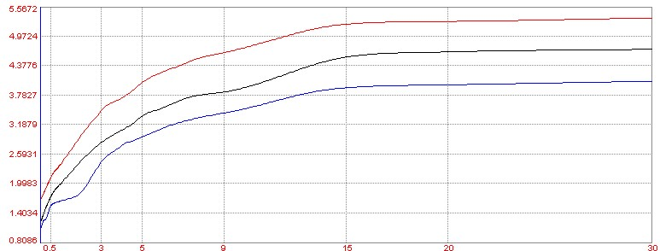
图3 09年7月31日AAA级商业银行债券、政策性银行债券及国债到期收益率比较
（单位：%）
Figure3 Comparison of yield to maturity of commercial bank bonds、policy bank bonds and treasury Bonds on July 31th of 2009 (Unit:%)
注：曲线自上而下分别为AAA级商业银行债到期收益率曲线、政策性银行债到期收益率曲线和国债到期收益率曲线。
资料来源：中国债券信息网

